OC Pizza

Système de gestion de commandes

Dossier de conception fonctionnelle

Version 2.0
Auteur
Bryan Ferreras-Roca
Analyste-programmeur

Table des matières
1 - Versions 5
2 - Introduction 6
2.1 - Objet du document 6
2.2 - Références 6
2.3 - Besoin du client 7
2.3.1 - Contexte 7
2.3.2 - Enjeux et Objectifs 7
3 - Description générale de la solution 8
3.1 - Les principe de fonctionnement 8
3.2 - Diagramme de contexte 9
3.3 - Les acteurs 10
3.4 - Les cas d’utilisation généraux 11
3.4.1 - Diagramme de package 11
3.4.2 - Package « Authentification » 12
3.4.3 - Package « Gestion administrative » 13
3.4.4 - Package « Gestion préparation » 14
3.4.5 - Package « Gestion commandes » 15
3.4.6 - Package « Gestion livraisons » 16
3.4.7 - Package « Gestion suivie de commandes » 17
4 - Le domaine fonctionnel 18
4.1 - Package « Authentification » 18
4.1.1 - Employés 18
4.1.2 - Responsables 18
4.1.3 - Clients 18
4.2 - Package « Gestion administrative » 18
4.2.1 - Suivi des performances 18
4.2.2 - Gestion des pizzerias 18
4.2.3 - Gestion du menu 19
4.2.4 - Gestion des stocks 19
4.2.5 - Administration des accès 19
4.2.6 - Gestion de son compte (client) 19
4.3 - Package « Gestion des commandes » 20
4.3.1 - Prise de commande 20
4.3.2 - Paiement 20
4.3.3 - Gestion d’une commande 20
4.4 - Package « Gestion suivie de commandes » 21
4.5 - Package « Gestion préparation » 21
4.6 - Package « Gestion livraisons » 22
5 - Les workflows 23
5.1 - Processus de prise de commande 23
5.2 - Le cycle de vie d’une commande 24
6 - Application Android 25
6.1 - Les cas d’utilisation 25
6.1.1 - Package « Authentification » 25
6.1.1.1 - Se connecter 25
6.1.1.2 - Se déconnecter 26
6.1.2 - Package « Gestion administrative » 27
6.1.2.1 - Gérer les pizzerias 27
6.1.2.2 - Suivre le scoring 28
6.1.2.3 - Suivre le CA 29
6.1.2.4 - Suivre les avis 30
6.1.2.5 - Administrer les accès 31
6.1.2.6 - Gérer la carte 33
6.1.2.7 - Gérer les stocks 34
6.1.2.8 - Gérer les comptes clients 36
6.1.3 - Package « Gestion préparation » 37
6.1.3.1 - Visionner les recettes 37
6.1.3.2 - Consulter les commandes 38
6.1.4 - Package « Gestion commandes » 39
6.1.4.1 - Ajouter une commande 39
6.1.4.2 - Modifier une commande 41
6.1.4.3 - Supprimer une commande 42
6.1.4.4 - Encaisser 43
6.1.5 - Package « Gestion livraisons » 44
6.1.5.1 - Consulter les commandes à livrer 44
6.1.5.2 - Planifier une livraison 45
6.1.5.3 - Livrer 46
6.1.5.4 - Encaisser 47
6.1.6 - Package « Gestion suivie de commande » 48
6.1.6.1 - Modifier le statut d’une commande 48
6.1.6.2 - Afficher les commandes 49
7 - Site Internet 50
7.1 - Les cas d’utilisation 50
7.1.1 - Package « Authentification » 50
7.1.1.1 - Inscription 50
7.1.2 - Package « Gestion administrative » 51
7.1.2.1 - Gérer son compte 51
7.1.3 - Package « Gestion commandes » 52
7.1.3.1 - Sélectionner une pizzeria 52
7.1.3.2 - Consulter la carte 53
7.1.3.3 - Ajouter au panier 54
7.1.3.4 - Modifier un plat 55
7.1.3.5 - Modifier le panier 56
7.1.3.6 - Choisir le type de commande 57
7.1.3.7 - Régler 58
7.1.3.8 - Annuler sa commande 59
7.1.4 - 3.4.7 - Package « Gestion suivie de commandes » 60
7.1.4.1 - Suivre la commande 60
7.1.4.2 - Être notifié du suivi 61
8 - Glossaire 62
9 - Annexe 63
9.1 - Impact mapping 63
9.2 - Diagramme de package 64
9.3 - Processus de prise de commande depuis le site internet 65
9.4 - Cycle de vie des commandes 66

Versions

Auteur | Date | Description | Version
Bryan Ferreras-Roca | 7/04/2021 | Création du document | 1.0
Bryan Ferreras-Roca | 21/03/2022 | Mise en conformité avec la trame d’entreprise | 2.0

Introduction

Objet du document
Le présent document constitue le dossier de conception fonctionnelle du système de gestion des commandes.
Objectif du document : explication du dossier de conception fonctionnelle du système de gestion de commandes.
Les éléments du présents dossiers découlent :
- de l’impact mapping
- des cas d’utilisations
- du digramme de contexte
- du diagramme de package
- du diagramme d’activités

Références
Pour de plus amples informations, se référer également aux éléments suivants :
- Dossier de conception technique
- Dossier d’exploitation
- PV de livraison

Besoin du client

Contexte
OC Pizza est un jeune groupe de pizzeria en plein essor et spécialisé dans les pizzas livrées ou à emporter. Il compte déjà 5 points de vente et prévoit d’en ouvrir au moins 3 de plus d’ici la fin de l’année.

Enjeux et Objectifs
- d’être plus efficace dans la gestion des commandes, de leur réception à leur livraison en passant par leur préparation ;
- de suivre en temps réel les commandes passées et en préparation ;
- de suivre en temps réel le stock d’ingrédients restants pour savoir quelles pizzas sont encore réalisables ;
- de proposer un site internet pour que les clients puissent :
  - passer leurs commandes, en plus de la prise de commande par téléphone ou sur place,
  - payer en ligne leur commande s’il le souhaite, sinon, ils paieront directement à la livraison
  - modifier ou annuler leur commande tant que celle-ci n’a pas été préparée
- de proposer un aide-mémoire aux pizzaiolos indiquant la recette de chaque pizza
- d’informer ou notifier les clients sur l’état de leur commande

Description générale de la solution

Les principe de fonctionnement
Une solution « from scratch » (sur mesure) sera développée afin de garantir un système au plus proche du besoin du groupe OC Pizza. L’impact mapping permet d’avoir une vision globale du besoin (définition des acteurs et de leurs besoins).
Version en ligne
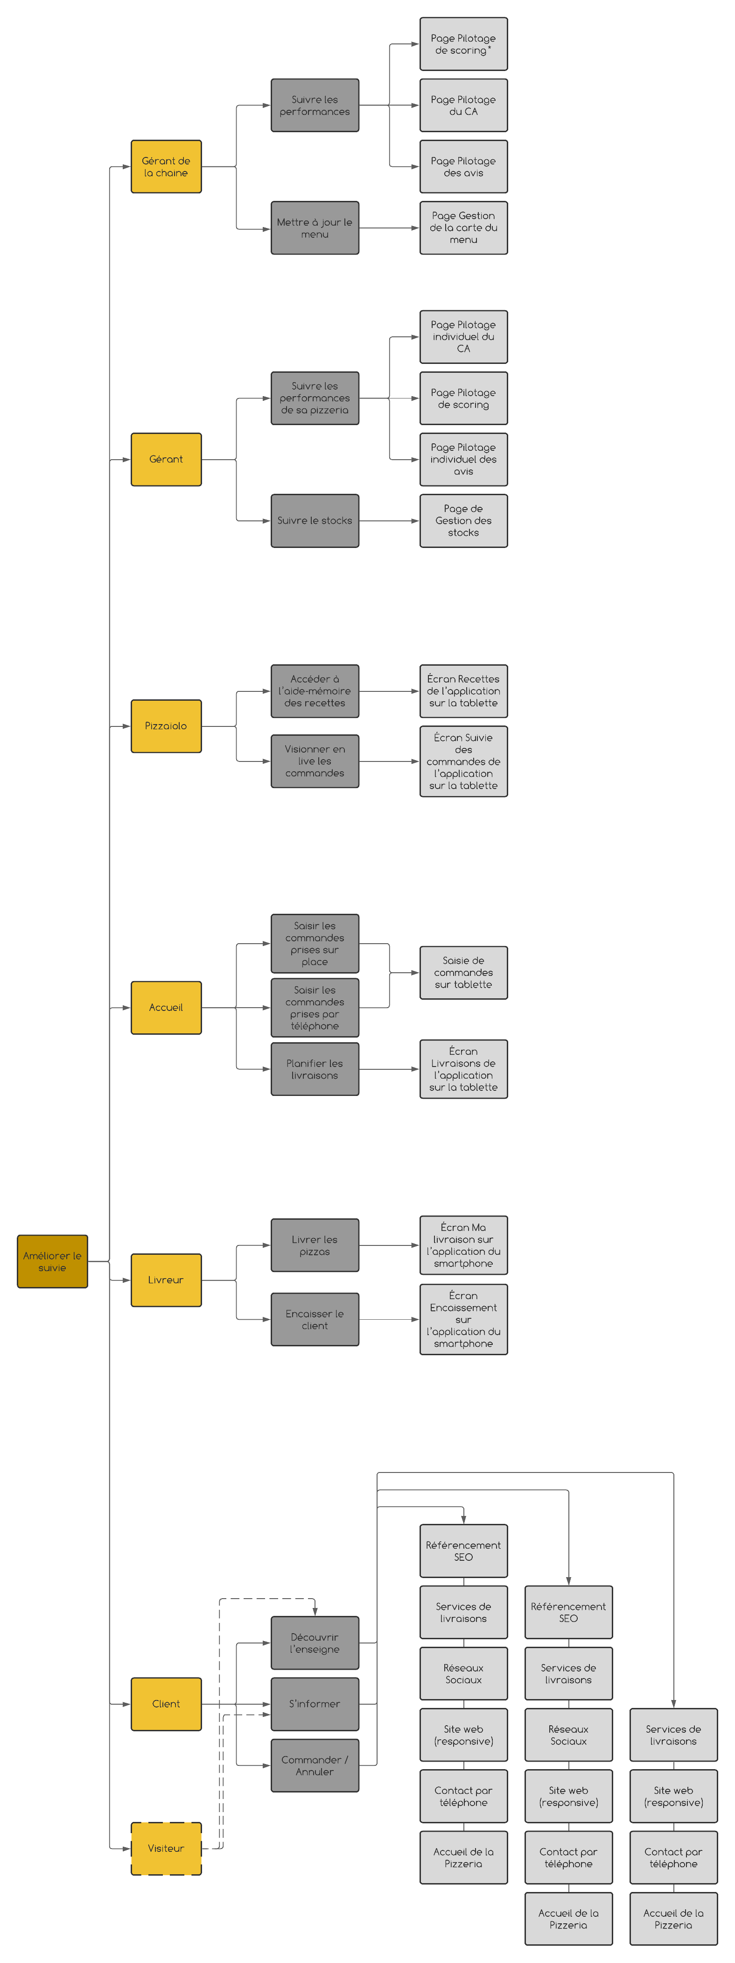

Diagramme de contexte

Les acteurs
Grâce à l’impact mapping, 7 acteurs sont identifiés :

Les cas d’utilisation généraux

Diagramme de package
Version en ligne
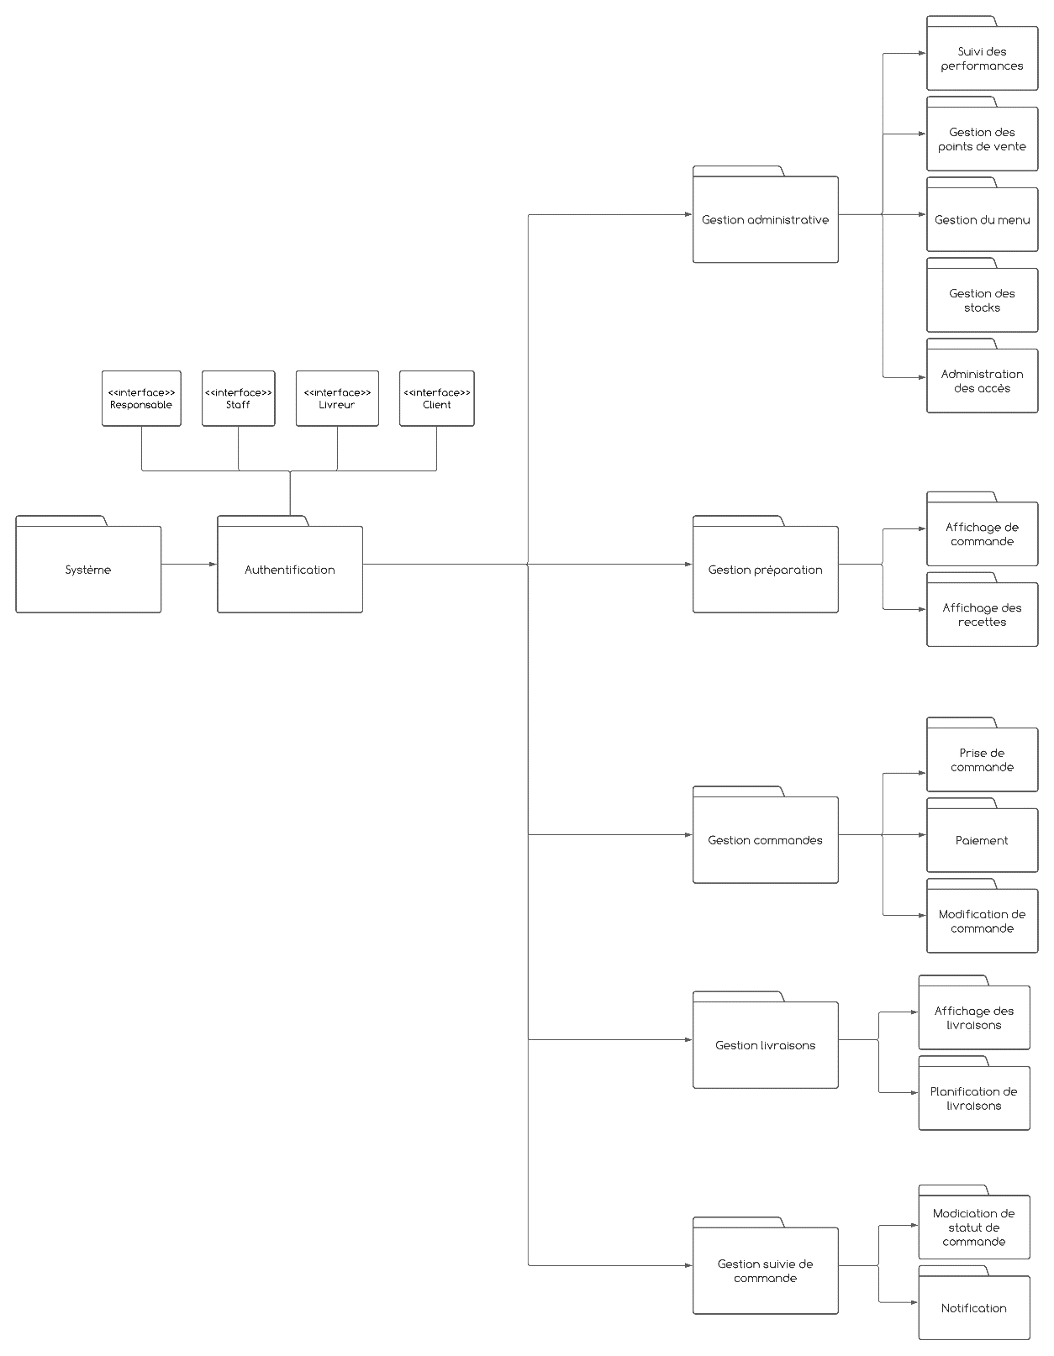

Package « Authentification »

Package « Gestion administrative »

Package « Gestion préparation »

Package « Gestion commandes »

Package « Gestion livraisons »

Package « Gestion suivie de commandes »

Le domaine fonctionnel

Package « Authentification »

Employés
- Interface staff
  - Se connecter / Déconnecter
- Interface livreur
  - Se connecter / Déconnecter

Responsables
- Interface responsable
  - Se connecter / Déconnecter

Clients
- Interface compte client
  - Inscription
  - Se connecter / Déconnecter

Package « Gestion administrative »

Suivi des performances
- Suivi du chiffre
- Suivi des avis

Gestion des pizzerias
- Ajout d’une pizzeria
- Modification d’une pizzeria
- Suppression d’une pizzeria

Gestion du menu
- Ajout d’un plat
- Modification d’un plat
- Suppression d’un plat

Gestion des stocks
- Afficher les stocks
  - Surveillance du stock d’un ingrédient
  - Notification de stock faible d’un ingrédient surveillé
- Commander
- Ajouter / Supprimer un ingrédient

Administration des accès
- Gestion des comptes de responsables
  - Ajouter un responsable
  - Modifier un responsable
  - Supprimer un responsable
- Gestion des comptes staffs
  - Ajouter un compte
  - Modifier un compte
  - Supprimer un compte
- Gestion des comptes clients
  - Ajouter un client
  - Modifier un client
  - Supprimer un client

Gestion de son compte (client)
- Modification du compte
- Suppression du compte

Package « Gestion des commandes »

Prise de commande
- Sélection de la pizzeria (proposition via localisation)
- Affichage du menu (à jour en fonction des stocks)
- Modification du panier
- Modification d’un plat
- Choix du type
  - Sur place
  - Livraison
- Annulation de commande

Paiement
- Choix du type de commande
  - Immédiat
  - Sur place
- Moyen de paiement
  - Cash
  - CB
  - PayPal

Gestion d’une commande
- Ajout d’une commande
- Annulation
- Modification

Package « Gestion suivie de commandes »
- Affichage des commandes
- Modifier le statut d’une commande
  - Statut “En attente de préparation”
  - Statut “En cours de préparation”
  - Statut “Préparée”
  - Statut “Prête en attente de livraison”
  - Statut “En cours de livraison”
  - Statut “Réglée”
  - Statut “Livrée”
  - Statut “Terminée”
  - Statut “Annulée”
- Suivi de commande
  - Notification de changement de statut
  - Suivi via l’espace client

Package « Gestion préparation »
- Consulter les recettes
- Affichage des commandes
  - A préparer
  - Prêtes
  - Annulées

Package « Gestion livraisons »
- Consulter les commandes en livraison
  - A livrer
  - Livrée
  - Annulée
- Planifier une livraison
  - Sélection des commande
  - Assignation d’un livreur
- Livrer (application pour le livreur)
- Encaisser

Les workflows

Processus de prise de commande
Version en ligne
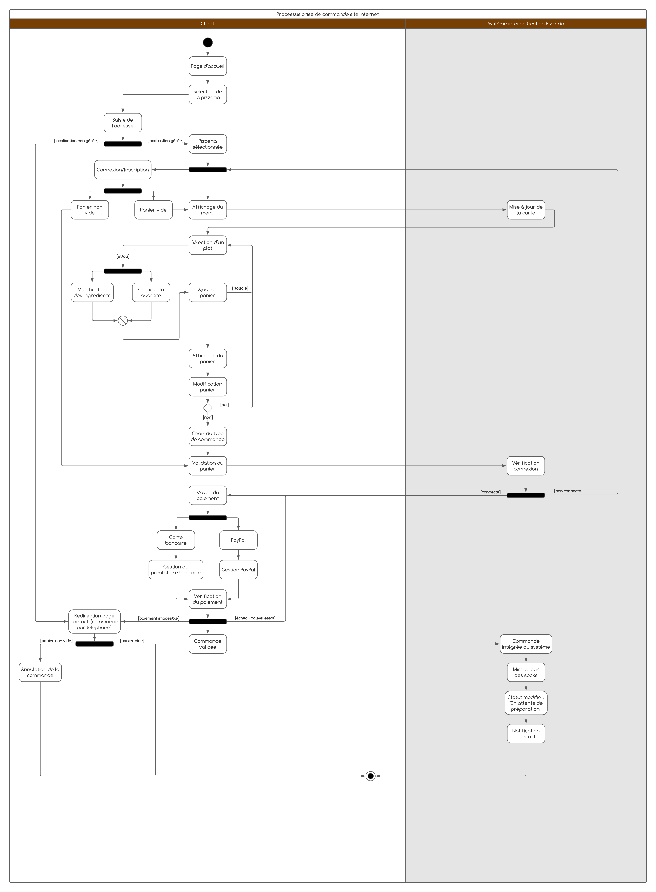

Le cycle de vie d’une commande
Version en ligne

Application Android
L’application Android permet d’intéragir avec le système et d’effectuer toutes les actions possibles. Chaque pizzeria doit posséder au moins un(e) tablette/smartphone.

Les cas d’utilisation

Package « Authentification »

Se connecter
Description | Liste des actions réalisées par un acteur souhaitant se  connecter à son interface.
Acteur(s) | - Gérant de la chaîne  - Gérant  - Accueil  - Livreur  - Client
Pré-conditions | - Aucune
Déclencheur | L’acteur souhaite se connecter à son compte.
Scénario nominal | - L’Acteur accède à son interface  - L’Acteur saisit ses identifiants
Résultat | L’Acteur est connecté à son interface.
Exceptions | - L’Acteur saisit les mauvais identifiants  - L’accès à son interface est refusé  - L’Acteur doit saisir à nouveau ses identifiants  - L’Acteur a perdu ses identifiants  - L’Acteur doit réinitialiser son mot de passe

Scénario alternatif
Aucun

Remarques
L’interface diffère en fonction de l’Acteur.

Se déconnecter
Description | Liste des actions réalisées par un acteur souhaitant se  déconnecter de son interface.
Acteur(s) | - Gérant de la chaîne  - Gérant  - Accueil  - Livreur  - Client
Pré-conditions | - L’Acteur doit être connecté à son interface.
Déclencheur | L’acteur souhaite se déconnecter de son compte.
Scénario nominal | - L’Acteur sélectionne le bouton “Se déconnecter”  - Le système demande la confirmation  - L’Acteur confirme
Résultat | L’Acteur est déconnecté de son interface.
Exceptions | - Aucune

Scénario alternatif
- L’Acteur connecté n’a pas utilisé son interface depuis 30 mins
    - Il est automatiquement déconnecté par le système

Remarques
Aucune

Package « Gestion administrative »

Gérer les pizzerias
Description | Liste des actions réalisées par le Gérant de la chaîne quand il  veut administrer ses pizzerias.
Acteur(s) | - Gérant de la chaîne
Pré-conditions | - Le Gérant de la chaîne doit être connecté à son interface.
Déclencheur | Le Gérant de la chaîne sélectionne le bouton “Gestion des  pizzerias”.
Scénario nominal | - Le Gérant de la chaîne sélectionne le bouton “Ajouter”  - Le Gérant de la chaîne remplit les champs : Nom, Membres du  - staff, Adresse, Numéro de téléphone, Horaires  - Le Gérant de la chaîne sélectionne le bouton “Valider”  - Le système demande confirmation  - Le Gérant de la chaîne confirme
Résultat | La pizzeria est ajoutée.
Exceptions | - Le Gérant de la chaîne n’a pas rempli tous les champs  - Le système lui surligne les champs non remplis

Scénario alternatif
- Le Gérant de la chaîne sélectionne le bouton “Modifier”
    - Le Gérant de la chaîne modifie les champs souhaités
    - Le Gérant de la chaîne sélectionne le bouton valider
    - Le système lui demande confirmation
    - Le Gérant de la chaîne confirme
- Le Gérant de la chaîne sélectionne le bouton “Supprimer”
    - Le système lui demande confirmation
    - Le Gérant de la chaîne confirme

Remarques
Aucune

Suivre le scoring
Description | Liste des actions réalisées par un acteur souhaitant suivre le  scoring des pizzerias.
Acteur(s) | - Gérant de la chaîne  - Gérant
Pré-conditions | - L’Acteur doit être connecté à son interface.
Déclencheur | L’Acteur sélectionne le bouton “Pilotage du scoring”.
Scénario nominal | - Une nouvelle page apparaît affichant liste des pizzerias, pour chacune :  - Son nom  - Son classement national  - Sa note de scoring calculée en fonction du CA & note moyenne des avis  - Evolution du CA n-1  - Note moyenne des avis
Résultat | Aucun.
Exceptions | - L’Acteur n’avait pas interagit avec l’interface pendant au moins 30 minutes  - L’Acteur doit se reconnecter (fonctionnalité se connecter)

Scénario alternatif
Aucun

Remarques
Les pizzerias sont listées de la plus performante à la moins
performante.

Suivre le CA
Description | Liste des actions réalisées par un acteur souhaitant suivre le  CA des pizzerias.
Acteur(s) | - Gérant de la chaîne  - Gérant
Pré-conditions | - L’Acteur doit être connecté à son interface.
Déclencheur | L’Acteur sélectionne le bouton “Pilotage du CA”.
Scénario nominal | - Une nouvelle page apparaît affichant la liste des pizzerias, pour chacune :  - Son classement national (sur le CA)  - Son nom  - Son CA  - Son évolution en pourcentage n-1 du CA
Résultat | Aucun.
Exceptions | - L’Acteur n’avait pas interagit avec l’interface pendant au moins 30 minutes  - L’Acteur doit se reconnecter (fonctionnalité se connecter)

Scénario alternatif
Aucun

Remarques
Les pizzerias sont listées de la plus performante à la moins
performante.

Suivre les avis
Description | Liste des actions réalisées par un acteur souhaitant suivre les  avis des pizzerias.
Acteur(s) | - Gérant de la chaîne  - Gérant
Pré-conditions | - L’Acteur doit être connecté à son interface.
Déclencheur | L’Acteur sélectionne le bouton “Pilotage des avis”.
Scénario nominal | - Une nouvelle page apparaît affichant, la liste des pizzerias, pour chacune :  - Son classement national (sur les avis)  - Son nom  - Un bouton “Voir les avis”  - L’Acteur sélectionne le bouton “Voir les avis”
Résultat | Une nouvelle page apparaît contenant, la liste des avis, pour chacun :  - La note  - Le nom du Client  - Le texte de l’avis
Exceptions | - L’Acteur n’avait pas interagit avec l’interface pendant au moins 30 minutes  - L’Acteur doit se reconnecter (fonctionnalité se connecter)

Scénario alternatif
Aucun

Remarques
Les pizzerias sont listées de la plus performante à la moins
performante.

Administrer les accès
Description | Liste des actions réalisées par un acteur souhaitant gérer les  accès.
Acteur(s) | - Gérant de la chaîne  - Gérant
Pré-conditions | - L’Acteur doit être connecté à son interface.
Déclencheur | sélectionne le bouton “Administration des accès”.
Scénario nominal | - Le système charge une nouvelle page, on y trouve :  - La liste des utilisateurs, pour chacun :  - Son nom  - Un bouton “Modifier”  - Un bouton “Supprimer”  - Un bouton “Ajouter”  - L’Acteur sélectionne le bouton “Ajouter”  - Le système charge une nouvelle page avec les champs :  - Nom  - Prénom  - Poste  - Numéro de téléphone  - Email  - Un bouton “Valider”  - L’Acteur remplit tous les champs  - L’Acteur sélectionne le bouton “Valider”  - Le système demande confirmation  - L’Acteur confirme
Résultat | L’utilisateur est ajouté.
Exceptions | - L’Acteur n’avait pas interagit avec l’interface pendant au moins 30 minutes  - L’Acteur doit se reconnecter (fonctionnalité se connecter)  - L’Acteur n’a pas rempli tous les champs  - Le système lui surligne les champs non remplis

Scénario alternatif
- L’Acteur sélectionne le bouton “Modifier” d’un utilisateur
  - Le système charge une nouvelle page, on y trouve :
    - Nom
    - Prénom
    - Poste
    - Numéro de téléphone
    - Email
    - Un bouton “Réinitialiser le mot de passe”
    - Un bouton “Valider”
  - L’Acteur modifie les champs souhaités
  - L’Acteur sélectionne le bouton “Valider”
- L’Acteur sélectionne le bouton “Supprimer” d’un utilisateur
  - Le système demande confirmation
  - L’Acteur confirme
- L’Acteur sélectionne le bouton “Réinitialiser le mot de passe”
  - Le système demande confirmation
  - L’Acteur confirme
  - Le système envoie un email à l’utilisateur afin de réinitialiser le mot de passe

Remarques
Aucune

Gérer la carte
Description | Liste des actions réalisées par le Gérant de la chaîne quand il  veut modifier la carte.
Acteur(s) | - Gérant de la chaîne
Pré-conditions | - Le Gérant de la chaîne doit être connecté à son interface.
Déclencheur | Le Gérant de la chaîne sélectionne le bouton “Gestion de la carte”.
Scénario nominal | - Le système charge une nouvelle page, on y trouve :  - Un bouton “Ajouter”  - La liste de tous les plats, pour chacun :  - Nom du plat  - La liste des ingrédients  - Prix  - Un bouton “Modifier”  - Un bouton “Supprimer”  - Le Gérant de la chaîne sélectionne le bouton “Ajouter”  - Le système charge une page avec les champs :  - Nom  - Ingrédients  - Prix  - Notes  - Le Gérant de la chaîne remplit les champs  - Le Gérant de la chaîne sélectionne le bouton “Valider”
Résultat | Le plat est enregistré dans la base de donnée.
Exceptions | - Le Gérant de la chaîne n’a pas rempli tous les champs  - Le système lui surligne les champs non remplis  - Le Gérant de la chaîne n’avait pas interagit avec l’interface pendant au moins 30 minutes  - Le Gérant de la chaîne doit se reconnecter (fonctionnalité se connecter)

Scénario alternatif
- Le Gérant de la chaîne sélectionne le bouton “Modifier” d’un plat
  - Le Gérant de la chaîne modifie les champs souhaités
  - Le Gérant de la chaîne sélectionne le bouton “Valider”
- Le Gérant de la chaîne sélectionne le bouton “Supprimer” d’un plat
  - Le système demande confirmation
  - Gérant de la chaîne confirme

Remarques
Aucune

Gérer les stocks
Description | Liste des actions réalisées par le Gérant quand il veut gérer ses stocks.
Acteur(s) | - Gérant de la chaîne
Pré-conditions | - Le Gérant doit être connecté à son interface.
Déclencheur | Le Gérant sélectionne le bouton “Gestion du stock”.
Scénario nominal | - Le système charge une nouvelle page contenant :  - Un bouton “Commander”  - Un bouton “Ajouter”  - La liste de tous les ingrédients, pour chacun :  - Son stock  - Son nom  - Un champ éditable “Commande”  - Un menu déroulant “Surveiller”  - Un champ (éditable sous condition) “Minimum”  - Un bouton “Supprimer”  - Le Gérant visualise ainsi tout son stock actuel  - Pour chacun des ingrédients à commander le Gérant édite le champ “Commande”  - Le Gérant sélectionne le bouton “Commander”  - Le système demande confirmation  - Le Gérant confirme
Résultat | La commande est envoyée.
Exceptions | - Le Gérant n’a pas rempli tous les champs  - Le système lui surligne les champs non remplis  - Le Gérant n’avait pas interagit avec l’interface pendant au moins 30 minutes  - Le Gérant doit se reconnecter (fonctionnalité se connecter)

Scénario alternatif
- Le Gérant modifie le menu déroulant “Surveiller” sur “Oui”
    - Le champ “Minimum” devient éditable
    - Le Gérant édite le champ “Minimum” à son souhait
    - Le Gérant valide avec la touche “Entrée”
    - Le système demande confirmation
    - Le Gérant confirme
    - Le Gérant sera notifié par email lorsque le stock atteindra le stock “Minimum”
- Le Gérant sélectionne le bouton “Ajouter”
  - Une nouvelle page apparaît contenant :
    - Un champ éditable “Nom”
    - Un menu déroulant “Type” :
    - pièce
    - gramme
    - kilogramme
    - Un bouton “Ajouter”
  - Le Gérant remplit les champs à son souhait
  - Le Gérant sélectionne le bouton “Ajouter”
- Le Gérant sélectionne le bouton “Supprimer”
  - Le système demande confirmation
  - Le Gérant confirme

Remarques
Aucune

Gérer les comptes clients
Description | Liste des actions réalisées par les acteurs lorsqu’ils souhaitent gérer les comptes clients.
Acteur(s) | - Gérant de la chaîne  - Gérant  - Accueil
Pré-conditions | - L’Acteur doit être connecté à son interface.
Déclencheur | L’Acteur sélectionne le bouton “Gestion des comptes clients”.
Scénario nominal | - Le système charge une nouvelle page contenant :  - Un bouton “Ajouter”  - La liste des clients, pour chacun :  - Son nom  - Son numéro de téléphone  - Son adresse  - Un bouton “Modifier”  - Un bouton “Supprimer”  - L’Acteur sélectionne le bouton “Modifier” d’un client  - Une nouvelle page apparaît contenant :  - Le nom du client  - Son numéro de téléphone  - Son Email  - Son adresse  - Un bouton “Valider”  - L’Acteur modifie les informations souhaitées  - L’Acteur sélectionne le bouton “Valider”  - Le système demande confirmation  - L’Acteur confirme
Résultat | L’utilisateur a été modifié.
Exceptions | - L’Acteur n’a pas rempli tous les champs  - Le système lui surligne les champs non remplis  - L’Acteur n’avait pas interagit avec l’interface pendant au moins 30 minutes  - L’Acteur doit se reconnecter (fonctionnalité se connecter)

Scénario alternatif
- L’Acteur sélectionne le bouton “Ajouter”
  - Le système charge une nouvelle page contenant :
    - Nom
    - Numéro de téléphone
    - Email
    - Adresse
    - Un bouton “Valider”
    - L’Acteur modifie les champs souhaités
    - L’Acteur sélectionne le bouton “Valider”
- L’Acteur sélectionne le bouton “Supprimer”
  - Le système demande confirmation
  - L’Acteur confirme

Remarques
Aucune

Package « Gestion préparation »

Visionner les recettes
Description | Liste des actions réalisées par le Pizzaïolo lorsqu’il souhaite se  remémorer une recette.
Acteur(s) | - Pizzaïolo
Pré-conditions | - Le Pizzaïolo doit être connecté à son interface.
Déclencheur | Le Pizzaïolo sélectionne l’écran “Recettes” sur la tablette.
Scénario nominal | - L’application affiche une liste contenant l’ensemble des recettes  - Le Pizzaïolo sélectionne la recette souhaitée
Résultat | L’application affiche un nouvel écran contenant :  - Nom du plat  - Ingrédients  - Temps de cuisson  - Points importants (ordre d’assemblage, bonnes ou mauvaises pratiques...)
Exceptions | Aucune

Scénario alternatif
Aucun

Remarques
Un bouton en haut à droite permet de filtrer par type : pizzas, salades… Une zone de saisie en haut de l’écran permet d’effectuer une recherche rapide par nom du plat et par ingrédient.
La liste se met à jour dynamiquement lors de la saisie.

Consulter les commandes
Description | Liste des actions réalisées par le Pizzaïolo lorsqu’il souhaite consulter la liste des commandes afin de connaître la prochaine à prendre en charge.
Acteur(s) | - Pizzaïolo
Pré-conditions | - Le Pizzaïolo doit être connecté à son interface.
Déclencheur | Le Pizzaïolo sélectionne l’écran “Commandes” sur la tablette.
Scénario nominal | - L’application affiche un nouvel écran contenant l’ensemble des commandes, pour chacune on y trouve :  - Le numéro de commande  - La date et l’heure de validation  - Le nombre de plats  - La catégorie (en livraison, sur place, à emporter)  - Le statut de la commande  - Le Pizzaïolo sélectionne la commande en tête de liste (la plus ancienne)
Résultat | L’application affiche un nouvel écran contenant :  - Plats  - Quantité  - Statut de la commande  - Un menu déroulant “Statut”
Exceptions | Aucune

Scénario alternatif
- Le Pizzaïolo sélectionne un plat dans la liste de la commande
  - La fonctionnalité visionner les recettes est exécutée

Remarques
Un bouton permet de filtrer par type de commande :
- sur place/emporter/livraison
- par nom
- par téléphone
- site internet
- services de livraison
- statut de commande

Package « Gestion commandes »

Ajouter une commande
Description | Liste des actions réalisées par l’Accueil lorsqu’il souhaite saisir une commande prise par téléphone ou sur place.
Acteur(s) | - Accueil
Pré-conditions | - L’Accueil doit être connecté à son interface.
Déclencheur | L’Accueil va saisir la commande d’un Client.
Scénario nominal | - L’Accueil sélectionne le bouton “Saisi de commande” sur la tablette  - Un nouvel écran apparaît affichant 2 colonnes :  - Gauche  - La liste des plats de la carte  - Le stock des plats  - Les tarifs des plats  - Une zone de recherche permet d’affiner la liste des  - plats de la carte  - Droite  - La liste des plats sélectionnés  - La quantité des plats sélectionnés  - Les tarifs unitaires des plats sélectionnés  - Le tarif total de la commande  - Une estimation du délai de préparation  - Un Bouton “Valider”

Scénario nominal | - L’Accueil sélectionne dans la colonne de gauche le plat souhaité par le Client  - Un nouvel écran apparaît affichant :  - Le nom du plat  - Les ingrédients du plat  - Un bouton “Note” permettant d’ajouter une note au Pizzaïolo  - Un bouton “Modifier” permettant de modifier les ingrédients  - Un menu déroulant permettant de choisir la quantité du plat  - Un bouton “Ajouter”  - L’Accueil modifie au besoin le plat via les boutons “Modifier” et “Note”  - L’Accueil sélectionne le bouton “Ajouter”
Résultat | La colonne de droite se met à jour en affichant le plat récemment  ajouté, on y trouve dorénavant :  - Un bouton “Supprimer” en face de chaque plat
Exceptions | Aucune

Scénario alternatif
Aucun

Remarques
Aucune

Modifier une commande
Description | Liste des actions réalisées par l’Accueil lorsqu’un Client souhaite modifier sa commande.
Acteur(s) | - Accueil
Pré-conditions | - L’Accueil doit être connecté à son interface.
Déclencheur | L’Accueil va modifier la commande du Client.
Scénario nominal | - L’Accueil sélectionne la commande à modifier dans l’écran “Commandes”  - L’Accueil sélectionne le bouton “Modifier”  - L’Accueil modifie la commande  - L’Accueil sélectionne le bouton “Valider”
Résultat | Le système enregistre la modification.
Exceptions | - La commande a le statut “En cours de livraison”  - La commande n’est pas modifiable

Scénario alternatif
Aucun

Remarques
Aucune

Supprimer une commande
Description | Liste des actions réalisées par l’Accueil lorsqu’un Client annule sa commande.
Acteur(s) | - Accueil
Pré-conditions | - La commande à annuler doit être validée  - l’Accueil doit être connecté à son interface.
Déclencheur | L’Accueil va annuler la commande.
Scénario nominal | - L’Accueil sélectionne la commande à annuler dans l’écran “Commandes”  - L’Accueil sélectionne le bouton “Annuler”
Résultat | Le système change le statut de la commande en “Annuler”.
Exceptions | Aucune

Scénario alternatif
Aucun

Remarques
Aucune

Encaisser
Description | Liste des actions réalisées par l’Accueil lorsqu’il souhaite encaisser un Client.
Acteur(s) | - Accueil
Pré-conditions | - La commande du Client doit être enregistrée.
Déclencheur | L’Accueil sélectionne “Encaisser” sur la tablette
Scénario nominal | - Un écran apparaît contenant :  - Un menu déroulant “Moyen de paiement”, proposant :  - Carte bancaire  - Cash  - Un bouton “Réglé !”  - L’Accueil sélectionne le moyen de paiement adéquat  - L’Accueil sélectionne le bouton “Réglé”  - Le système change le statut de la commande en : “Réglée”
Résultat | Le système change le statut de la commande en : “Terminée”
Exceptions | - Le Client ne peut pas régler  - La commande est annulée  - Le système change le statut de la commande en “Annulée”

Scénario alternatif
Aucun

Remarques
Aucune

Package « Gestion livraisons »

Consulter les commandes à livrer
Description | Liste des actions réalisées par l’Accueil lorsqu’il souhaite visionner les commandes en livraisons.
Acteur(s) | - Accueil
Pré-conditions | - L’Accueil doit être connecté à son interface.
Déclencheur | L’Accueil sélectionne le bouton “Commandes” sur la tablette
Scénario nominal | - L’Accueil sélectionne “Livraison” dans le menu déroulant “Filtre”
Résultat | Le système met à jour la liste avec uniquement les commandes ayant la catégorie “Livraison”.
Exceptions | - Aucune commande n’est catégorisée “Livraison”  - Le choix “Livraison” dans le menu déroulant “Filtre” n'apparaît pas

Scénario alternatif
Aucun

Remarques
Aucune

Planifier une livraison
Description | Liste des actions réalisées par l’Accueil lorsqu’il souhaite planifier une livraison.
Acteur(s) | - Accueil
Pré-conditions | - L’Accueil doit être connecté à son interface  - Au moins une commande doit être catégorisée “En livraison”.
Déclencheur | L’Accueil sélectionne le bouton “Planifier une livraison” sur la tablette.
Scénario nominal | - Les commandes avec le statut “Prête en attente de livraison” sont présélectionnées  - L’Accueil sélectionne un livreur disponible  - L’Accueil sélectionne le bouton “Créer la livraison n°(x)”  - Un message apparaît à l’écran confirmant la création de la livraison.
Résultat | Le système envoie la livraison dans l’application du Livreur concerné.
Exceptions | Aucune

Scénario alternatif
Aucun

Remarques
Aucune

Livrer
Description | Liste des actions réalisées par le Livreur lorsqu’il va livrer.
Acteur(s) | - Livreur
Pré-conditions | - Le Livreur doit être connecté à son interface.
Déclencheur | Le Livreur reçoit une notification sur son smartphone d’une nouvelle livraison.
Scénario nominal | - Le Livreur sélectionne la notification de l’application sur son smartphone  - L’application affiche l’écran Ma livraison  - L’écran contient la liste des commandes dans l’ordre à suivre  - Pour chacune des commandes voici les informations affichées :  - Le numéro de commande  - Le nom du Client  - Le numéro de téléphone du Client  - Le Livreur sélectionne le bouton “Commencer la livraison”  - Le système change le statut des commandes en : “En cours de livraison”  - L’application affiche l’écran “Ma livraison en cours”  - Ce nouvel écran contient :  - Le nom du Client  - Le numéro de téléphone du Client  - L’adresse de livraison  - Le détail de la commande  - Le mode de paiement  - Un bouton Y aller  - Un bouton Encaisser (si non réglé)  - Un bouton Livré !  - Le Livreur sélectionne le bouton Y aller  - L’application lance l’application de navigation, ou à défaut, demande laquelle utiliser
Résultat | Le Livreur se rend chez le client.
Exceptions | Aucune

Scénario alternatif
Aucun

Remarques
Aucune

Encaisser
Description | Liste des actions réalisées par le Livreur lorsqu’il souhaite encaisser un Client.
Acteur(s) | - Livreur
Pré-conditions | - Le Livreur doit être connecté à son interface  - Le livreur doit être arrivé chez le client.
Déclencheur | Le Livreur sélectionne le bouton “Encaisser”.
Scénario nominal | - Un écran apparaît contenant :  - Un menu déroulant “Moyen de paiement”, proposant :  - Carte bancaire  - Cash  - Un bouton “C’est réglé !”  - Le Livreur sélectionne le mode de paiement adéquat  - Une fois l’encaissement terminé le Livreur sélectionne le bouton “C’est réglé !”  - Le système change le statut en “Réglée”
Résultat | Le système change le statut en “Terminée.
Exceptions | Aucune

Scénario alternatif
Aucun

Remarques
Aucune

Package « Gestion suivie de commande »

Modifier le statut d’une commande
Description | Liste des actions réalisées l’Acteur lorsqu’il souhaite modifier manuellement le statut d’une commande.
Acteur(s) | - Accueil  - Pizzaïolo
Pré-conditions | - L’Acteur doit être connecté à son interface.
Déclencheur | L’Acteur sélectionne le bouton “Commandes” sur la tablette.
Scénario nominal | - L’Acteur sélectionne la commande  - L’Acteur sélectionne le bouton “Statut”  - Un menu déroulant apparaît proposant les statuts suivants :  - “En attente de préparation”  - “En cours de préparation”  - “Préparée”  - “Prête en attente de livraison”  - “En cours de livraison”  - “Réglée”  - “Livrée”  - “Terminée”  - “Annulée  - L’Acteur choisit le nouveau statut
Résultat | Le système met à jour le statut de la commande.
Exceptions | Aucune

Scénario alternatif
Aucun

Remarques
Aucune

Afficher les commandes
Description | Liste des actions réalisées par l’Acteur lorsqu’il souhaite visionner une commande.
Acteur(s) | - Accueil  - Pizzaïolo
Pré-conditions | - L’Acteur doit être connecté à son interface.
Déclencheur | L’Acteur sélectionne le bouton “Commandes” sur la tablette
Scénario nominal | - Un nouvel écran apparaît  - Les commandes sont triées par date, de la plus ancienne à la plus récente.  - Pour chacune des commandes voici les informations affichées :  - Le numéro de commande  - La date et l’heure de validation  - Le nombre de plats  - La catégorie (en livraison, sur place, à emporter)  - Le statut de la commande  - L’Acteur sélectionne la commande souhaitée
Résultat | L’application affiche un nouvel écran détaillant le contenu de la commande :  - Plats  - Quantité  - Statut de la commande  - Un bouton “Statut”  - Un bouton “Modifier”  - Un bouton “Annuler”  - Un bouton “Encaisser”
Exceptions | Aucune

Scénario alternatif
Aucun

Remarques
Aucune

Site Internet

Les cas d’utilisation

Package « Authentification »

Inscription
Description | Liste des actions réalisées par le Client lorsqu’il souhaite créer  un compte.
Acteur(s) | - Client
Pré-conditions | - Le Client doit être connecté au site internet
Déclencheur | Le Client sélectionne le bouton “Créer mon compte”
Scénario nominal | - Une nouvelle page apparaît affichant un formulaire avec des  - champs éditables :  - Nom*  - Prénom*  - Numéro de téléphone  - Email*  - Adresse postale**  - Un bouton “Valider”  - Le Client remplit les champs  - Le Client sélectionne le bouton “Valider”  - Le Client reçoit un email de confirmation afin de valider son  - compte  - Le Client clique sur le lien dans l’email afin de valider son compte
Résultat | Le Client est redirigé sur la page de la carte et est connecté à son  Compte.
Exceptions | - Le Client n’a pas rempli tous les champs  - a. Le système lui surligne les champs non remplis

Scénario alternatif
- Le Client sélectionne un bouton de connexion d’un service tiers
    - Le Client est redirigé sur la page de connexion du service
    - Une fois connecté, le Client est redirigé sur la page de la carte et est connecté à son compte

Remarques
Aucune

Package « Gestion administrative »

Gérer son compte
Description | Liste des actions réalisées par le client lorsqu’il veut gérer son compte.
Acteur(s) | - Client
Pré-conditions | - Le Client doit être connecté à son interface.
Déclencheur | Le Client sélectionne le bouton “Mon compte”.
Scénario nominal | - Le système charge la page d’informations du Client  - La page affiche toutes les informations du Client  - Le Client sélectionne le bouton “Modifier mon compte”  - Tous les champs deviennent éditables  - Un bouton “Valider” apparaît  - Le Client modifie les champs à son souhait  - Le Client sélectionne le bouton “Valider”  - Un message d’avertissement apparaît demandant confirmation  - Le Client confirme
Résultat | Le compte du Client a été modifié.
Exceptions | - Le Client n’a pas rempli tous les champs marqués *  - Le système lui surligne les champs  - L’Acteur n’avait pas interagit avec l’interface pendant au moins 30 Minutes  - Le Client doit se reconnecter (fonctionnalité se connecter)

Scénario alternatif
- Le Client sélectionne le bouton “Supprimer mon compte”
  - Le système demande confirmation
  - Le Client confirme
  - Un email est envoyé au Client avec un lien de confirmation de suppression du compte :
    - Si le Client clique sur le lien
      - Le compte est supprimé
    - Si le Client ne clique pas sur le lien
      - Au bout de 24 heures, la demande de suppression est annulée

Remarques
Aucune

Package « Gestion commandes »

Sélectionner une pizzeria
Description | Liste des actions réalisées par le Client lorsqu’il souhaite sélectionner la pizzeria la plus proche de lui.
Acteur(s) | - Client
Pré-conditions | - Le Client ne doit pas être connecté à son interface.
Déclencheur | Le Client arrive sur la page d’accueil du site internet.
Scénario nominal | - Le système demande l’autorisation au Client d’accéder à sa localisation  - Le Client confirme  - Le système met à jour la carte google maps en affichant la pizzeria la plus proche  - Le Client sélectionne la pizzeria sur la carte
Résultat | Le système charge la page de la carte de la pizzeria choisie.
Exceptions | - Le Client est considéré trop éloigné de la pizzeria la plus proche par le système  - Le système redirige le Client sur la page contact de la pizzeria la plus proche

Scénario alternatif
- Le Client souhaite changer de pizzeria
  - Le Client sélectionne le bouton “Changer de pizzeria”
  - Le système charge à nouveau la page d’accueil avec la carte
- Le Client refuse l’accès à sa localisation
  - Le système affiche la carte google maps permettant de rechercher à l’aide d’une adresse

Remarques
Aucune

Consulter la carte
Description | Liste des actions réalisées par le Client lorsqu’il souhaite consulter la carte.
Acteur(s) | - Client
Pré-conditions | - Avoir sélectionné la pizzeria.
Déclencheur | Le Client a sélectionné sa pizzeria, le système le redirige vers la page de la carte.
Scénario nominal | - Le système interroge la base de données
Résultat | Le système affiche une nouvelle page contenant la carte à jour en  fonction des stocks, celle-ci contient pour chacun :  - Le nom du plat  - Les ingrédients  - Le prix  - Un menu déroulant “Quantité »  - Un bouton “Modifier”  - Un bouton “Ajouter”
Exceptions | Aucune

Scénario alternatif
Aucun

Remarques
Aucune

Ajouter au panier
Description | Liste des actions réalisées par le Client lorsqu’il ajoute un plat au panier.
Acteur(s) | - Client
Pré-conditions | - Le Client est en train de visionner la carte.
Déclencheur | Le Client veut ajouter un plat au panier.
Scénario nominal | - Le Client modifie le menu déroulant “Quantité”  - Le Client sélectionne le bouton “Ajouter”
Résultat | Le plat est ajouté au panier.
Exceptions | Aucune

Scénario alternatif
Aucun

Remarques
Aucune

Modifier un plat
Description | Liste des actions réalisées par le Client lorsqu’il souhaite modifier un plat avant de valider son panier.
Acteur(s) | - Client
Pré-conditions | - Le Client est en train de visionner la carte.
Déclencheur | Le Client souhaite adapter la recette du plat.
Scénario nominal | - Le Client sélectionne le bouton “Modifier”  - Le système affiche un petit menu contenant :  - Un bouton “Ajouter”  - La liste des ingrédients, pour chacun :  - Nom  - Un bouton “Supprimer”  - Le Client sélectionne le bouton “Ajouter”  - Le système affiche la liste des ingrédients disponibles  - Le Client sélectionne les ingrédients souhaités  - Le Client sélectionne le bouton “Valider”
Résultat | Le système met à jour la liste des ingrédients du plat.
Exceptions | Aucune

Scénario alternatif
- Le Client sélectionne le bouton “Supprimer” d’un ingrédient
  - Le système supprime l’ingrédient du plat
  - Le Client sélectionne le bouton “Valider”
  - Le système met à jour la liste des ingrédients du plat

Remarques
Aucune

Modifier le panier
Description | Liste des actions réalisées par le Client lorsqu’il souhaite  modifier son panier.
Acteur(s) | - Client
Pré-conditions | - Le Client doit avoir ajouté des plats dans son panier.
Déclencheur | Le Client a terminé d’ajouter des plats au panier.
Scénario nominal | - Pour chacun des plats dans le panier on y trouve :  - Nom  - Prix  - Un bouton “Modifier”  - Un bouton “Supprimer”  - Un menu déroulant quantité  - Le Client sélectionne le bouton “Supprimer”  - Le système demande confirmation  - Le Client confirme
Résultat | Le panier se met à jour.
Exceptions | Aucune

Scénario alternatif
- Le Client sélectionne le bouton “Modifier”
  - La fonctionnalité modifier un plat est exécutée
- Le Client sélectionne le menu déroulant “Quantité”
  - Le Client sélectionne la nouvelle quantité

Remarques
Aucune

Choisir le type de commande
Description | Liste des actions réalisées par le Client lorsqu’il souhaite choisir son type de commande.
Acteur(s) | - Client
Pré-conditions | - Le Client doit avoir validé son panier.
Déclencheur | Le Client a sélectionné le bouton “Valider”.
Scénario nominal | - Le système affiche un menu déroulant avec 3 options :  - Sur place  - A emporter  - Livraison  - Le Client sélectionne son type de commande
Résultat | Le type de commande est mis à jour.
Exceptions | Aucune

Scénario alternatif
Aucun

Remarques
Aucune

Régler
Description | Liste des actions réalisées par un Client lorsqu’il souhaite  régler.
Acteur(s) | - Client
Pré-conditions | - Le Client doit avoir validé son panier.
Déclencheur | Le Client va procéder au paiement.
Scénario nominal | - Le Client saisit ses coordonnées bancaire  - Le paiement est effectué
Résultat | Le commande est enregistré dans le système.
Exceptions | - Le paiement n’est pas passé  - Le système propose au Client de renouveler sa tentative  - Le Client ne peut pas régler  - La commande est annulée

Scénario alternatif
Aucun

Remarques
Aucune

Annuler sa commande
Description | Liste des actions réalisées par le Client lorsqu’il souhaite annuler sa commande.
Acteur(s) | - Client
Pré-conditions | - Le Client doit avoir validé sa commande  - La commande ne doit pas avoir le statut “En cours de livraison”  - La commande ne doit pas avoir le statut “Prête”.
Déclencheur | Le Client va annuler sa commande.
Scénario nominal | - Le Client sélectionne le bouton “Mes commandes”  - Le Client sélectionne le bouton “Annuler” en-dessous de “Ma commande en cours”  - Le système demande confirmation  - Le Client confirme
Résultat | Le système enregistre l’annulation de commande et change le statut de la commande en “Annulée”.
Exceptions | Aucune

Scénario alternatif
Aucun

Remarques
Aucune

3.4.7 - Package « Gestion suivie de commandes »

Suivre la commande
Description | Liste des actions réalisées par le Client lorsqu’il souhaite suivre sa commande récemment validée.
Acteur(s) | - Client
Pré-conditions | - Le Client doit être connecté à son compte  - Sa commande doit être validée
Déclencheur | Le Client sélectionne le bouton “Mes commandes”.
Scénario nominal | - Le système charge une nouvelle page  - Sur cette nouvelle page est listé l’ensemble des commandes, on y trouve :  - Numéro de commande  - Date et heure de commande  - Plats  - Tarifs  - Statut de la commande  - Un bouton “Recommander !”
Résultat | Si une commande est en cours, celle-ci apparaît au-dessus de  l’historique ci-dessus, on y trouve en plus :  - Une estimation de l’heure de préparation/livraison
Exceptions | Aucune

Scénario alternatif
Aucun

Remarques
Aucune

Être notifié du suivi
Description | Liste des actions réalisées par le Client lorsqu’il souhaite être notifié du suivi de sa commande.
Acteur(s) | - Client
Pré-conditions | - Le Client doit être connecté à son compte.
Déclencheur | Le Client décide d’accepter le suivi de commande.
Scénario nominal | - Le Client sélectionne coche la case “Accepter le suivi en temps réel”
Résultat | Le Client sera notifié de l’évolution de sa commande.
Exceptions | Aucune

Scénario alternatif
- Le Client décide d’être notifié du suivi de sa commande après l’avoir validé
  - Le Client sélectionne “Mes commandes”
  - Le Client sélectionne le bouton “Activer le suivi en temps réel” en-dessous de “Ma commande en cours”

Remarques
Aucune

Glossaire
UML | Unified Modeling Language - langage de modélisation graphique à base de pictogrammes conçu comme une méthode normalisée de visualisation dans les domaines du développement logiciel et en conception orientée objet.
Impact mapping | Une carte d’impact est un graphique représentant des idées, des tâches, des mots, des concepts qui sont liés entre eux autour d’un sujet central.
Diagramme d’activité | diagramme d'activité fournit une vue du comportement d'un système en décrivant la séquence d'actions d'un processus.
Diagramme de contexte | Le diagramme de contexte permet de définir les limites de l'étude.

Annexe

Impact mapping

Diagramme de package
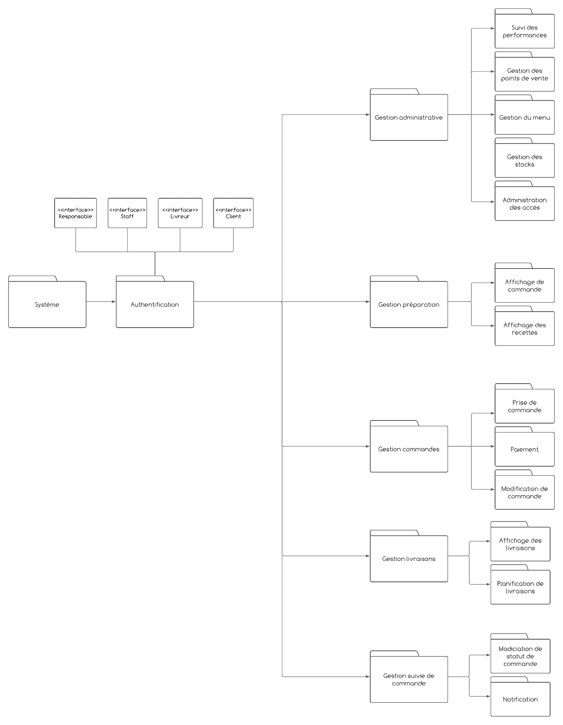

Processus de prise de commande depuis le site internet

Cycle de vie des commandes

